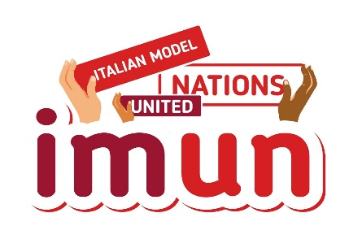

Oggi, 5 dicembre 2025, presso l’Aula Magna del Liceo Statale “S. Pizzi”, si è tenuto un corso di preparazione rivolto a 32 studenti delle classi terze, quarte e quinte in vista della partecipazione ai progetti MUNER – New York e IMUN – Napoli.
MUNER – New York, che si svolgerà a febbraio nella città di New York, è la più grande e prestigiosa esperienza internazionale organizzata da United Network. Nella Grande Mela, a due passi da Times Square, più di 4000 studenti provenienti da tutto il mondo si riuniscono per confrontarsi, discutere idee e definire nuove strategie di politica internazionale. MUNER porta gli studenti all’interno della più entusiasmante simulazione dell’Assemblea Generale delle Nazioni Unite.
IMUN – Italian Model United Nations, che avrà luogo a gennaio a Napoli, è una grande simulazione delle Nazioni Unite in cui gli studenti partecipano a un vero e proprio gioco di ruolo diplomatico. I delegati rappresentano Paesi membri dell’ONU, utilizzano le regole di procedura ufficiali e dibattono, negoziano e cooperano in lingua inglese per trovare soluzioni a questioni globali.
Durante la giornata si è svolto il Delegate Training Course, un percorso formativo articolato nei seguenti moduli:
- Soft Skills: le nuove forme del talento
- Cos’è un Model United Nations, Background Guide e Position Paper
- IA, Prompt Thinking ed etica nell’utilizzo dell’Intelligenza Artificiale
- Storia e struttura delle Nazioni Unite
- Regole di procedura
- Come redigere una risoluzione
- Prova di simulazione

Today, December 5, 2025, in the Aula Magna of the State High School “S. Pizzi,” a preparation course was held for 32 students from the third, fourth, and fifth classes in view of their participation in the MUNER – New York and IMUN – Naples projects.
MUNER – New York, which will take place in February in New York City, is the largest and most prestigious international experience organized by United Network. In the Big Apple, just steps from Times Square, more than 4,000 students from all over the world gather to share perspectives, discuss ideas, and outline new international policy strategies. MUNER immerses students in the most exciting simulation of the United Nations General Assembly.
IMUN – Italian Model United Nations, which will be held in January in Naples, is a large-scale simulation of the United Nations in which students take part in a true diplomatic role-playing experience. Delegates represent UN member states, use official rules of procedure, and debate, negotiate, and cooperate in English to find solutions to global issues.
During the day, the Delegate Training Course took place, a training program structured into the following modules:
• Soft Skills: the new forms of talent
• What is a Model United Nations, Background Guide and Position Paper
• AI, Prompt Thinking, and ethics in the use of Artificial Intelligence
• History and structure of the United Nations
• Rules of procedure
• How to draft a resolution
• Simulation practice

